Środa, 07.04.2021

Na rozgrzewkę - Masażyk relaksacyjny „Prawa strona – lewa strona”

Posmaruję prawą nogę, żeby poszła w długą drogę (masujemy nóżkę),
nakremuję lewą nogę, bo na jednej iść nie mogę (masujemy drugą nóżkę).
Twoją małą, prawą nóżkę wnet położę na poduszkę (kładziemy nóżkę na bok),
a dla twojej lewej nóżki mam masażyk na paluszki.
Pomasuję ci paluszki u twej małej, lewej nóżki (masujemy paluszki dziecka).
Prawa nóżka też je ma. Kto je pomasuje? Ja! (zmieniamy nóżkę)

A teraz wspólnie z rodzicami uważnie wysłuchaj wiersza „Elementarz sportowy” – E. Pawlak oraz obejrzyj filmik dotyczący dyscyplin sportowych.
https://www.youtube.com/watch?v=eiU2XVGTiLE&ab_channel=Przedszkolak

Dziecko ma przygotowaną piłkę, a następnie umieszcza ją wg wskazówek rodzica:
- przed sobą,
- za sobą
- na kolanie,
- pomiędzy nogami,
- obok siebie,
- nad sobą,
- pod sobą.

Dziecko podrzuca piłkę tyle razy, jaką cyfrę wymieni rodzic. Następnie zamiana: dziecko wymienia cyfrę, rodzic podrzuca piłkę.

Rodzic z dzieckiem ogląda piłki na obrazku. Zadaniem dziecka jest policzenie piłek i określenie, jak wygląda pierwsza, druga… piąta piłka. Do wykonywania jakich sportów mogą być używane?
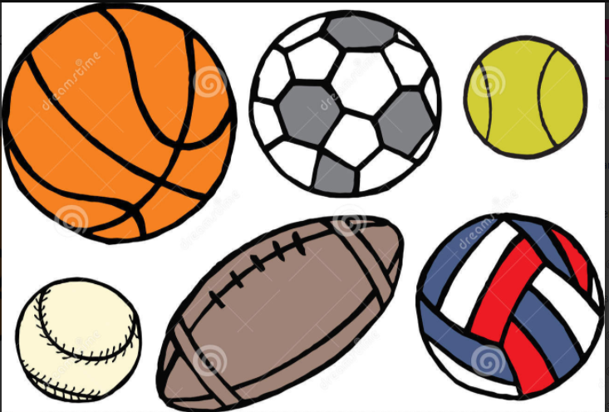

Źródło: https://pl.dreamstime.com/ilustracji-set-r%C3%B3%C5%BCne-sport-pi%C5%82ki-wektor-image43384102

Wykonaj kostkę do ćwiczeń i ćwicz codziennie wspólnie z rodzicami- oddzielny plik pdf

Przygotuj białą i czarną plastelinę. Zaklej nią widoczne pola na piłce.
